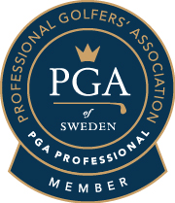
Nybörjarkurs.
Nu är det dags att boka in sig på årets nybörjarkurs.
I kursen ingår:
- Genomgång av golfklubbor samt hantering.
- Genomgång av slagmoment.
- Sving övning.
- Banans regler.
- Tips kring egen träning.

Efter avslutad kurs får man ett golfID genom registrering av Norrby Golf (Stallarholmen).
Efter registrering genomför man teoretiskt prov på mingolf.se.

Kurstillfälle:
Söndag 26/4 Kl. 11-14.30
Söndag 3/5 Kl. 11-14.30
Du behöver endast boka ett av tillfällena.
Pris: 1495:- per person.

Bokning sker till:
Rasmus Rudberg PGA professional
Rasmus.rudberg@hotmail.com
Telefon: 0722 33 09 77

Boka senast en vecka innan kurstillfälle.
Rätt till avbokning av kurs vid färre än 4 deltagare.

